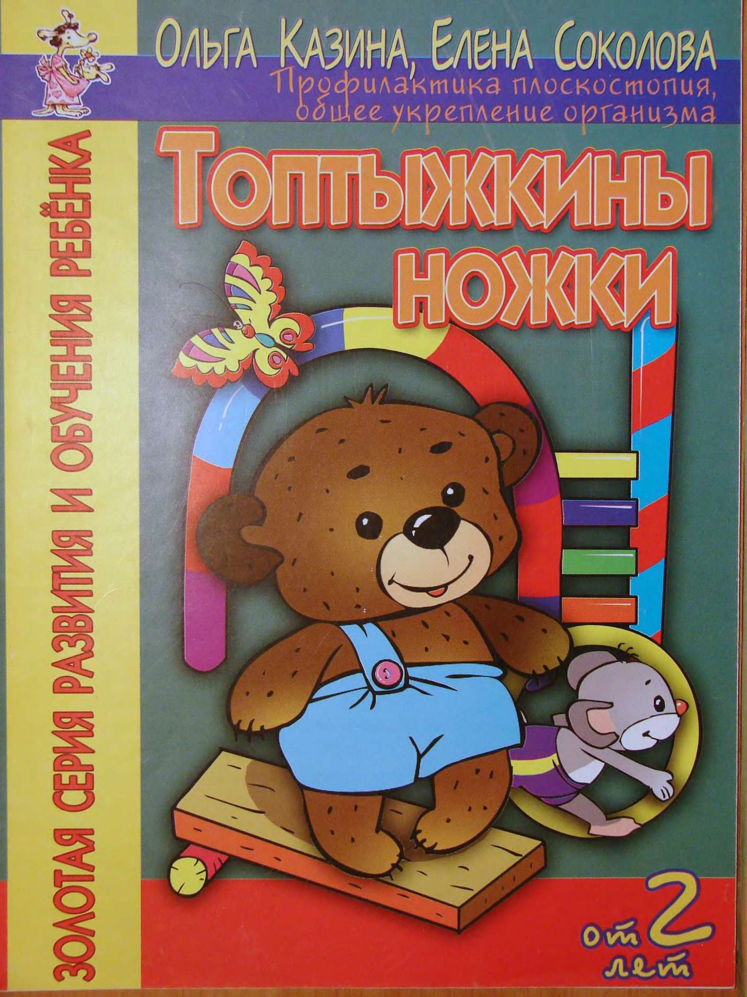

ОЛЬГА КАЗИНА, ЕЛЕНА СОКОЛОВА

Топтыжкины ножки

Профилактика плоскостопия, общее укрепление организма Для чтения взрослыми детям
Содержание тетради соответствует стандартам типовой программы РФ для дошкольников, поэтому она может быть использована в качестве учебного пособия и для современных развивающих программ.
ISBN 5-98503-049-0
©000 Атберг 98, 2006 ©Соколова Е., КазинаО., 2006 © Геннадий Соколов, 2006
Редактор-корректор Арамат Гиваргизова Художник Геннадий Соколов
Художественный и технический редактор Людмила Синопалова Обложка Геннадий Соколов Компьютерный дизайн Геннадий Соколов
Подписано в печать 13.02.2006. Формат 84x108/16. Бумага офсетная. Гарнитура Прагматика. Печать офсетная. Объем в усл. п. л. 1,68. Тираж 15 ООО экз. Зак. 64163.
ООО Атберг 98.
129085, г. Москва, ул. Б. Марьинская, 2.
Отпечатано в полном соответствии с качеством предоставленных диапозитивов в ОАО «Молодая Гвардия», 127994, г. Москва, ул. Сущевская, 21.
Для оптовых покупателей: Тел. (495) 105-5139 (многоканальный) www.atberg.aha.ru e-mail: atberg@aha.ru

Для авторов:
e-mail: baun_redactor@mail.ru

Уважаемые родители и педагоги! Мы предлагаем вам развивающую книгу с комплексными играми-занятиями оздоровительной направленности для детей 2—4 лет. Заниматься по ней можно как индивидуально, так и с группой детей до 5 человек.
Систематические занятия с малышом влияют на развитие психических процессов, формируют умственные действия, развивают сенсорику и связную речь. Для развития мелкой моторики руки предлагаются специальные упражнения — обводки пальцами рук нарисованных и воображаемых линий различной конфигурации. Следите за точностью и ритмичностью движений ребенка. Основная цель этой книги — профилактика плоскостопия и общее укрепление организма ребенка.
Детская стопа — очень хрупкий и важный механизм, от работы которого зависит правильное формирование всего опорно-двигательного аппарата. Этот механизм ежедневно подвергается огромной нагрузке: своды стопы поддерживают связки и мышцы, расположенные на подошвенной поверхности стопы и голени. Для укрепления мышц стоп и голени ребенка предлагаем комплексы упражнений и игры. Их можно включать в утреннюю гимнастику, физкультурные минутки после сна, использовать на прогулках.
Особенности организации профилактической гимнастики.
- Все упражнения дети выполняют босиком.
- Взрослый — активный участник. Он показывает детям упражнения, вместе с ними их выполняет, контролирует правильность упражнений.
- Необходимо соблюдать определенную длительность гимнастики: для детей 2—4 лет — 8—10 минут.
- Рекомендуем заканчивать гимнастику закаливающими процедурами.
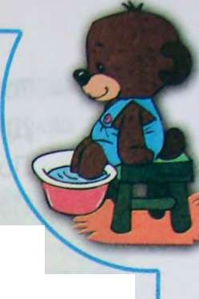
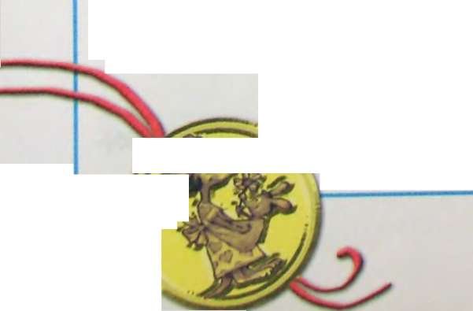
Надеемся, что занятия, предлагаемые в нашей книге, принесут радость и укрепят здоровье ваших детей. Желаем успе

Топтыжка, куда спешишь?
- Друзей искать!
- Пойдешь по какой дорожке?
- По ровненькой, по гладенькой. Топ-топ, топ-топ!
Помоги Мишке друзей найти.
Покажи ему пальчиками, как надо идти по дорожке. Указательный и большой пальцы правой руки передвигай по клеткам тропинки.
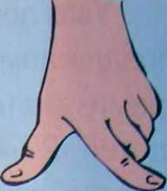
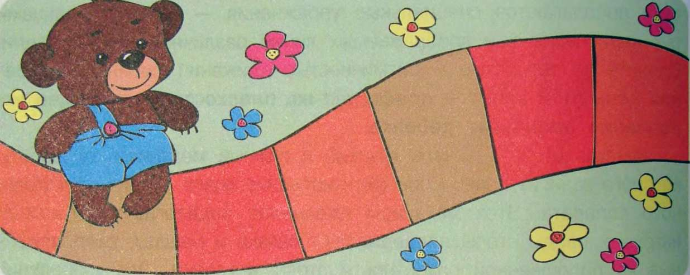
(г Игровое упражнение «Мишка-топтыжка».
Изобрази, как ходит Мишка.

По лесу идет, Друзей себе ищет, Песенки поет. Ножками он топает И идет вперед — Топ-топ-топ, Песенки поет.
Повторить 2-3 раза.
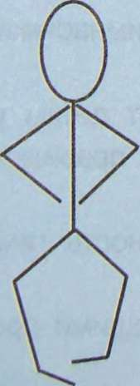
краях стоп, 6-8 шагов.)
Топтыжка косолапый (Ходьба на наружных
(Обычная ходьба в среднем темпе, 10-12 шагов.)

* Упражнение выполняется 1 минуту. Важно чередовать разные виды ходьбы. Требуется показ взрослого.

Шел Топтыжка по дорожке, у него устали ножки. Остановился, присел. Слышит писк, визг! Кто же это так шумит, на носочках бежит?

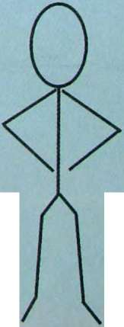
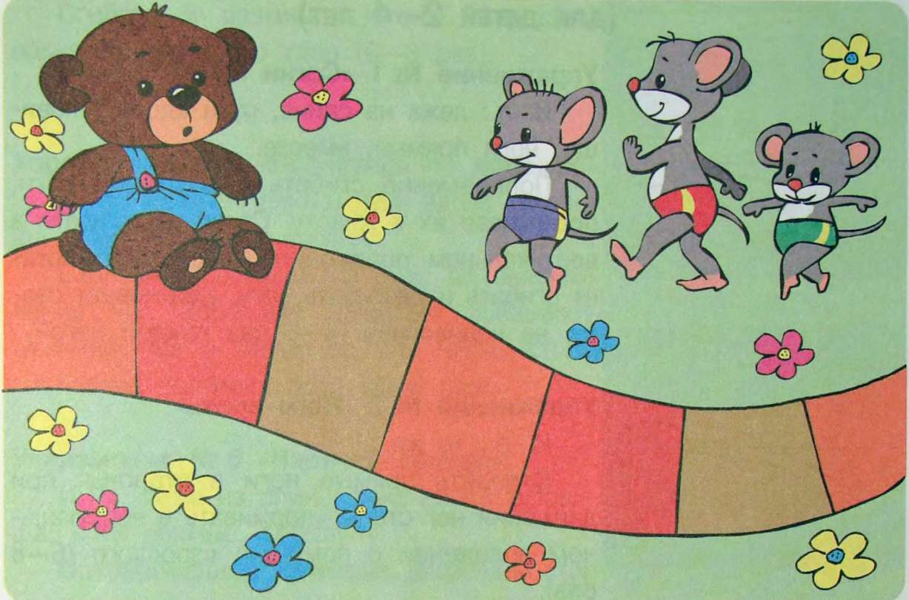
- Кто нарисован на картинке? Покажи мишку (мышку), кого) мышонка (мышат, которые идут на носочках). Игровое упражнение «Мышка»*.
Изобрази, как ходит мышка.
Ой, как много мышек тут! На носочках все идут. Мы шагаем по дорожке И меняем часто ножки. Топ-топ, топ-топ.
Покажи самого высокого (низ-
(Ходьба на носках, 8—10 шагов.)
(Обычная ходьба в среднем темпе, 10 шагов.)
Повторить 2—3 раза.

* Упражнение выполняется 1—1,5 минуты. Важно чередовать разные виды ходьбы. Требуется показ взрослого.

Мышки мишку усадили и зарядке научили.

КОМПЛЕКС «ТРЕНИРУЕМ НОЖКИ» (для ДЕТЕЙ 2—4 лет)

Упражнение № 1 «Согни ногу»
И. п.: лежа на спине, руки вдоль туловища, ноги прямые, вместе.
Попеременно сгибать и разгибать ноги, подтягивая их к животу. Стопу удерживать в вертикальном положении. Взрослый помогает сгибать и разгибать ногу, удерживает стопу, не надавливая (4—6 раз каждой ногой).

Упражнение N2 2 «Ноги врозь»
И. п.: то же.
Отводить прямые ноги в стороны, при движении ног стопы удерживать в вертикальном положении с помощью взрослого (6—8 раз).

Упражнение № 3 «Коснись пола»
И. п.: то же.
Отводить прямые ноги в стороны, стараясь коснуться пола. Взрослый помогает удерживать стопу в вертикальном положении (6—8 раз).
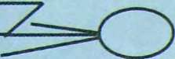
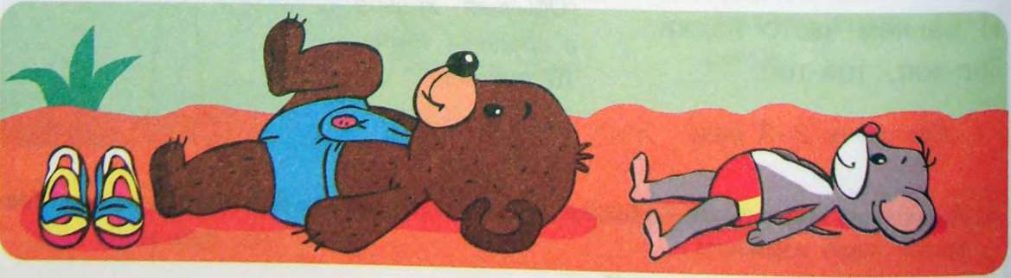

Упражнение № 4 «Ножки здороваются»
И. п.: лежа на спине, руки вдоль туловища, ноги прямые, вместе.
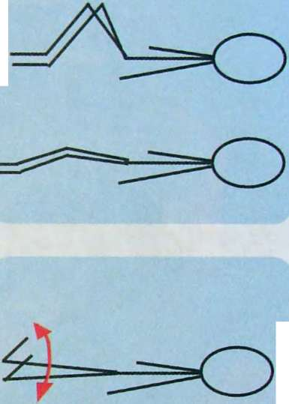
Сгибать и разгибать стопы. Взрослый помогает движению стоп (6—8 раз).

Упражнение № 5 «Прокатись по дорожке»
И. п.: лежа на спине, руки вдоль туловища, ноги согнуты в коленях.
Скользить стопами по полу до выпрямления ног. Взрослый помогает выполнять движения ног и следит за тем, чтобы стопы полностью касались пола (6—8 раз).

Упражнение N2 6 «Нарисуй солнце»
И. п.: лежа на спине, руки вдоль туловища, ноги прямые, сомкнуты.
Одновременные круговые движения стоп вправо, затем влево. Взрослый помогает выполнять движения стопами (4—6 раз).
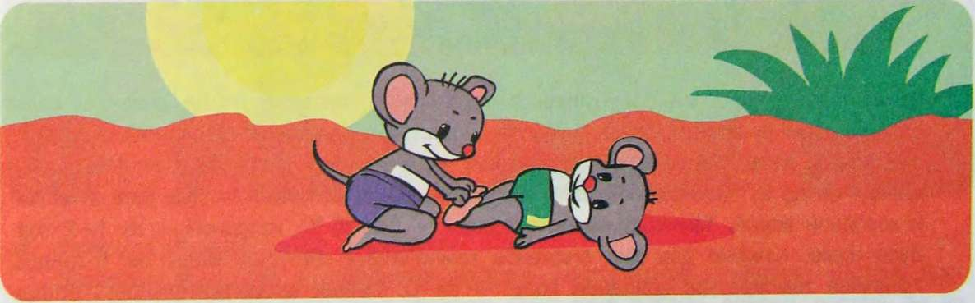
Данный комплекс рекомендуем выполнять в исходном положении лежа, затем сидя на стуле. Также некоторые упражнения можно выполнить, сидя на стуле, опустив ноги по колено в таз с водой, нагретой до 36 °С, с добавлением морской соли.

После зарядки — аппетит в порядке! Проголодался Топтыжка. Поспешил в берлогу угощаться липовым медом. Мама медом накормила, но в постель не уложила. Надо, Мишка, лапы мыть, с мылом и водой дружить!
М/Ь Почему перед едой (сном) надо мыть руки (ноги)? Что ел на обед Топтыжка? Какое твое любимое блюдо?
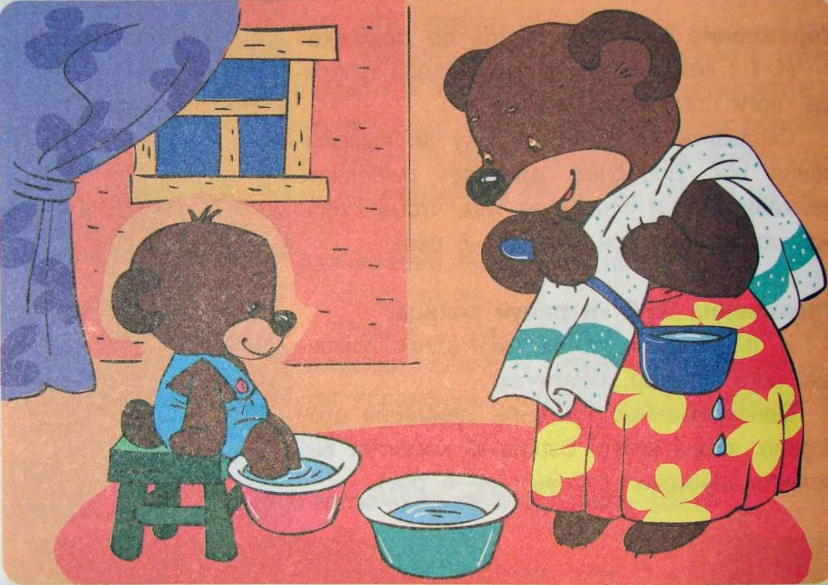
^ После выполнения любого комплекса упражнений, а также перед дневным сном рекомендуем проводить закаливающие процедуры. Начните с обтирания стоп теплой водой, затем перейдите к обливанию ног, начиная с воды 36 °С и постепенно доведя ее до 27 °С. Также полезны контрастные ванны. Возьмите два таза с теплой и холодной водой. Температура теплой воды — 34—36 °С, холодной — на 1—2 градуса ниже. Каждые два дня снижайте температуру холодной воды на 1 градус. Конечная температура холодной воды — 24 °С. Общая продолжительность процедуры — 8—12 минут: в холодной воде ребенок держит ноги 2 минуты, в теплой — 3 минуты. Заканчивают процедуру в теплой воде. Длительность процедуры увеличивают постепенно, наблюдая за самочувствием ребенка. Для ослабленных детей схему необходимо уточнить с врачом.
Отдохнул Топтыжка, сил накопил. Пора в гости к сестрице Маше. Очень хочется ему научиться танцевать.
^ Как зовут сестрицу Топтыжки? Зачем он поспешил к Маше? Ты любишь танцевать?
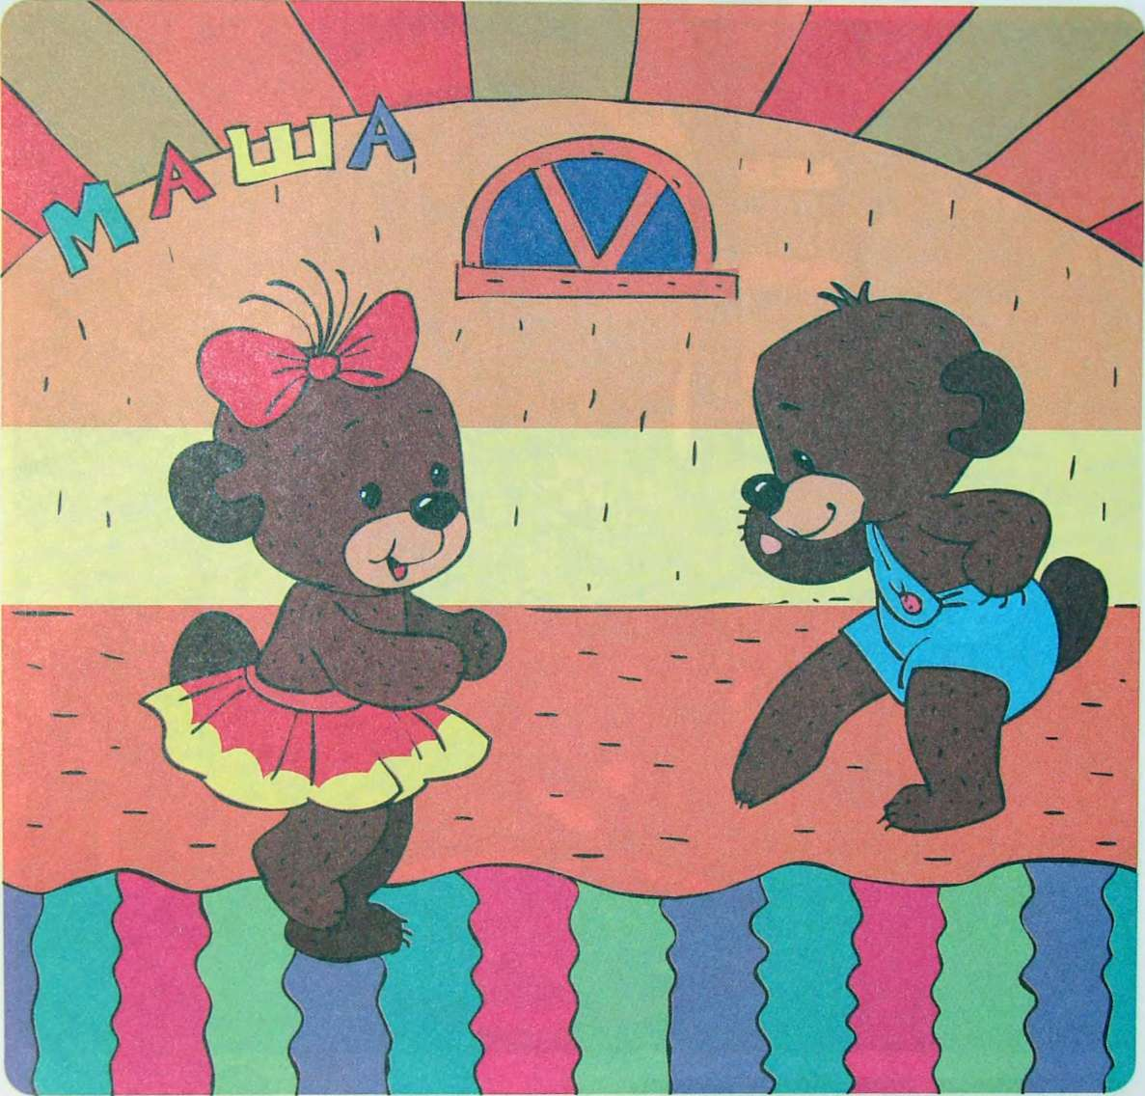
Разучи и станцуй танец медвежат.
Взрослый объясняет и показывает ребенку танцевальное движение: «Встань прямо, поставь ноги вместе, руки на пояс. Одну ногу выставь вперед, поставь ее на носок, потом на пятку. Снова ноги вместе. Теперь другую ногу выставь вперед, поставь ее на носок, на пятку». Как только ребенок запомнит движение, предложите ему исполнить танец медвежат под музыку.
Кто веселится у берлоги? Кот бежит, хвост трубой. Он с мышатами играет, их он быстро догоняет!
-ф- Кто догоняет мышей? Придумай коту кличку. Сколько мышек играют с котом? Покажи мышку, которая спряталась от кота в обруч (под дугу).
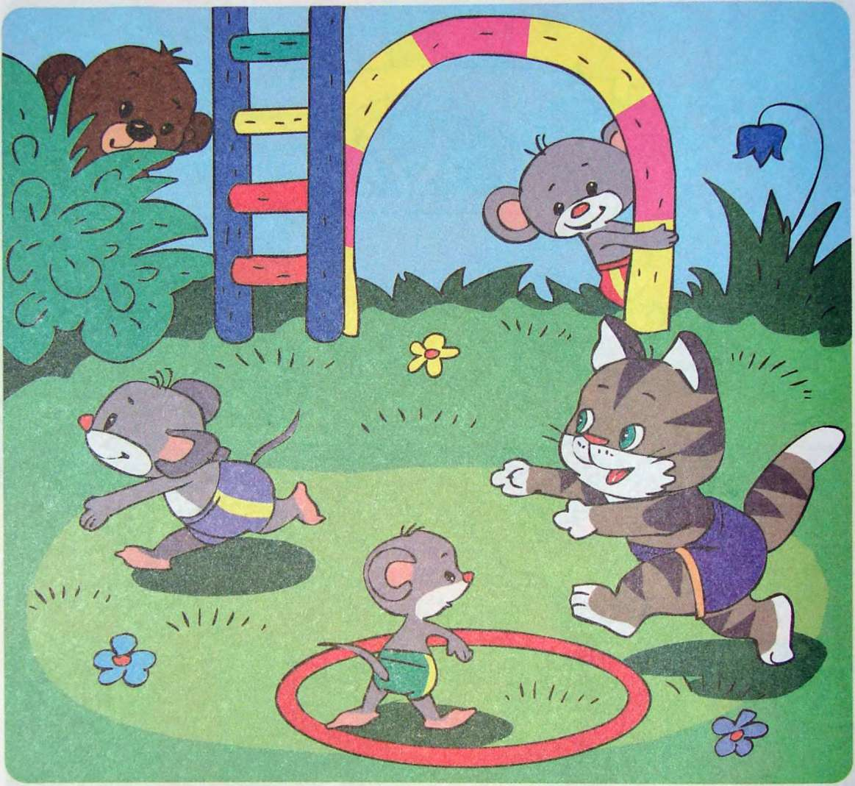
Mfr Подвижная игра «Кот и мыши».
Взрослый играет роль кота, дети изображают мышей. Кот и мыши находятся на разных сторонах площадки (комнаты). Кот засыпает, а мышата идут к нему на носочках, приговаривая: «Тише, мыши, не шумите. Вы кота не разбудите!» Кот просыпается, громко мяукает и бежит догонять мышей. Он должен коснуться пойманного игрока-мышку рукой. Мышки могут прятаться от кота в норку (обруч, лежащий на полу) или пролезть под дугой (стулом) и притаиться. Игра повторяется 2—3 раза.

У кота есть секрет — сильные лапки. Научись скорее кискиной зарядке!

КОМПЛЕКС «ВЕСЕЛЫЕ НОЖКИ»
(для ДЕТЕЙ 2—4 лет)

Упражнение № 1 «Любопытные пяточки»
И. п.: сидя на полу, руки в упоре сзади, ноги согнуты в коленях, стопы параллельны.
Одновременно приподнять пятки. Вернуться в исходное положение (6—8 раз).

Упражнение № 2 «Музыкальные пальчки»
И. п.: то же.
Постукивать о пол пальцами одной ноги, затем другой (6—8 раз
каждой ногой).

Упражнение № 3 «Прятки»
И. п.: то же.
На сигнал «спрятать» — прижать пальцы обеих стоп к полу. На сигнал «показать» — поднять пальцы стоп вверх. Вернуться в
исходное положение (6—8 раз).

Упражнение № 4 «Ласковые ступни»
И. п.: сидя на полу, руки в упоре сзади, ноги прямые.
Погладить стопой одной ноги голень другой (6—8 раз каждой ногой).

Упражнение № 5 «Подними платочек»
И. п.: сидя на стуле, спина прямая, руками хват за края стула. Рядом с ногами носовой платок.
Поднять платок пальцами одной ноги, затем другой (2—4 раза каждой ногой).
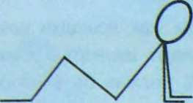
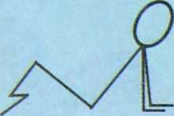
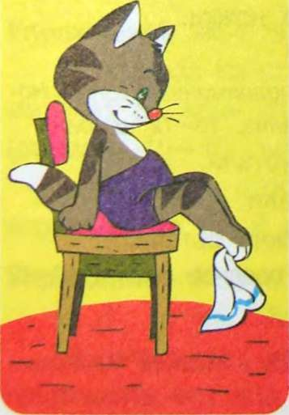

На цветочном лугу кто-то топает, звонко цокает. Что за смешные лошадки — длинные ушки, короткие хвосты? Это зайки-шалунишки в цирк играют, лошадей изображают.
Щ- Кто играет на лугу? Кого изображают зайцы? Покажи язычком, как лошадки цокают копытами. (Объясните и покажите ребенку, что языком надо щелкать громко, энергично. Обратите его внимание на то, что нижняя челюсть должна быть неподвижной.)
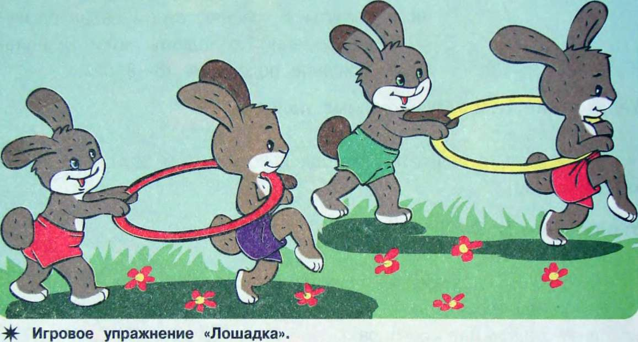
Скачем дружно по дорожке, Поднимаем выше ножки. Цок-цок, цок-цок!
(Ходьба с высоким подниманием колен. Носок стопы оттянут вниз, 10-12 шагов.) Мы скачем, мы устали, Зашагали, зашагали, А потом все дружно встали. (Обычная ходьба в среднем темпе, 10-12 шагов).
Повторить упражнение 2—3 раза. Важно чередовать ходьбу с высоким подниманием колен с обычной ходьбой.
Изобрази, как скачет лошадка.
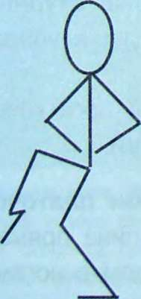

И у зайцев есть секрет - ловкие лапки! Научись поскорей заячьей зарядке.

Упражнение № 1 «Достань обруч»
И. п.: сидя на стуле, спина прямая, руками хват за края стула. Перед ногами обруч (на расстоянии -20—30 см), так чтобы ребенок мог дотянуться до него пальцами ног.
Подтягивать обруч к себе пальцами ног. (3—4 раза).

Упражнение № 2 «Передвинь обруч»
И. п.: то же.
Передвигать ногами обруч вправо и влево (4 раза).

Упражнение N2 3 «Пройди по обручу»
И. п.: стоя на обруче, ноги слегка расставлены, руки на поясе.
Ходьба (средним отделом стопы) по обручу сначала вправо, затем влево (2—4
раза).

Упражнение № 4 «Покатай мяч»
И. п.: сидя на стуле, спина прямая, руками хват за края стула. Перед ногами мяч (диаметр 10—15 см).
Катать мяч стопами ног вперед-назад, вправо-влево (6—8 раз).

Упражнение № 5 «Подними мяч»
И. п.: то же. Можно использовать массажный мяч. Захватить мяч, лежащий на полу, внутренними сторонами стоп и приподнять его над полом. Вернуться в исходное положение (3—4
раза).
КОМПЛЕКС «ЛОВКИЕ НОЖКИ»
(для ДЕТЕЙ 3—4 лет)
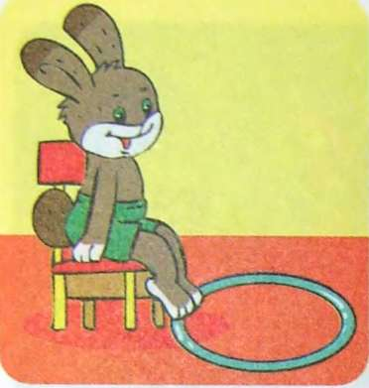
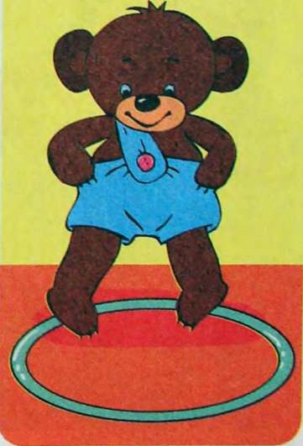

Куст малины у дорожки — прибежали к нему кошки. Ест Топ- тыжка сладкие ягоды, причмокивает, язычком прищелкивает.
-ф- Что за ягоды ест медвежонок? Покажи язычком, как он облизывается. Оближи язычком верхнюю, а затем нижнюю губу, по кругу (выполнить 4—5 раз в одну, затем в другую сторону). Требуется показ взрослого.
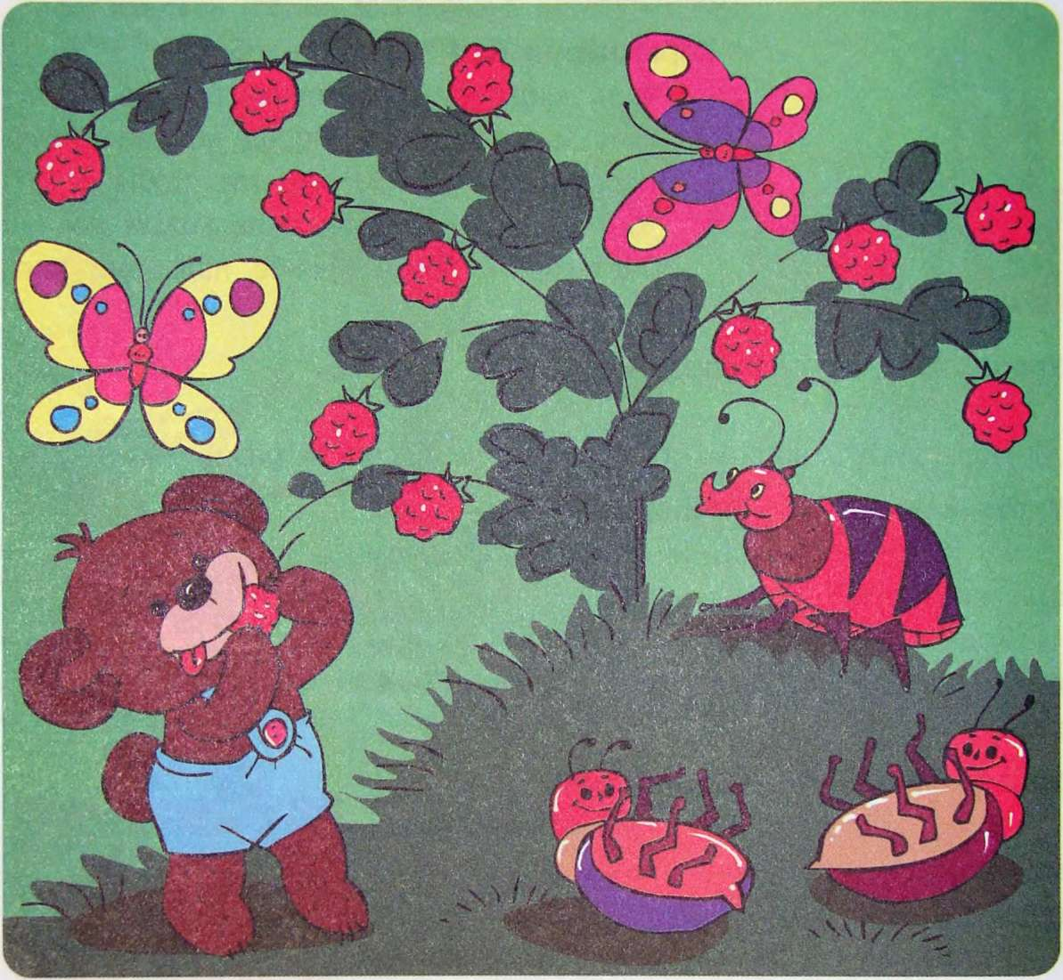
Подвижная игра «Жуки».
Взрослый играет роль ведущего. Игроки под музыку бегают в произвольном направлении («летают»), выполняя махи руками (машут «крыльями»), С окончанием музыки они ложатся на спину, сгибают ноги в коленях, руки в локтях и изображают, как жук двигает лапками (попеременно сгибать и разгибать стопы и кисти рук), 3—4 раза.

Ежик с палочкой идет, громко песенку поет. У него есть секрет - палка-выручалка. Научись скорее еще одной зарядке!

КОМПЛЕКС «ПАЛКА-ВЫРУЧАЛКА»
(для ДЕТЕЙ 3-4 лет)

Упражнение N21 «Покатай палку»
И. п.: сидя на стуле, спина прямая, руками хват за края стула. Гимнастическая палка перед ногами.
Катать палку стопами ног вперед и назад (4—6 раз).

Упражнение N2 2 «Перешагни палку»
И. п.: сидя на полу, ноги согнуты в коленях, руки в упоре сзади.
Палка лежит на полу, под коленями. Перенести правую ногу через палку, вернуться в исходное положение, перенести левую ногу через палку, вернуться в исходное положение (6—8 раз каждой ногой).
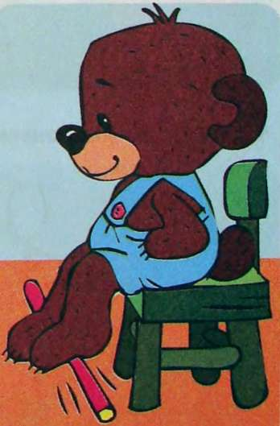

Упражнение N2 3 «Качели»
И. п.: сидя на стуле, ноги на гимнастической палке, руки на поясе.
Касаться поочередно носками и пятками пола, перекатываться, опираясь средним отделом стопы на палку (4—8 раз).

Упражнение N2 4 «Пройди по палке»
И. п.: стоя на краю гимнастической палки, руки на поясе.
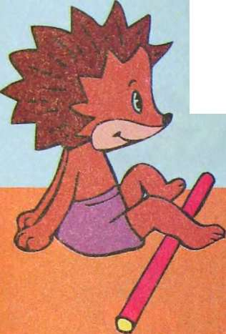
Ходьба приставным шагом (2—4 раза в каждую сторону).

Прилетела бабочка — узорчатые крылья. Легко она кружится, порхает с цветка на цветок. Ежик и медвежонок побежали, захотели бабочку догнать!
Ж Кто догоняет бабочку?
Покажи указательным пальцем, как бабочка перелетала с цветка на цветок, описывая ее путь. Например: сначала бабочка села на этот цветок (показ пальцем), потом взлетела (показ движения пальцем по рисунку) и села на цветок ... цвета и т. д.
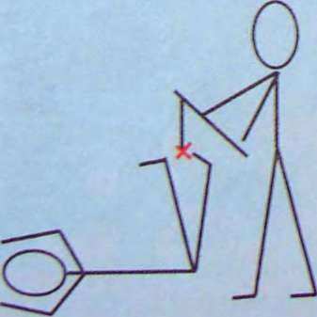
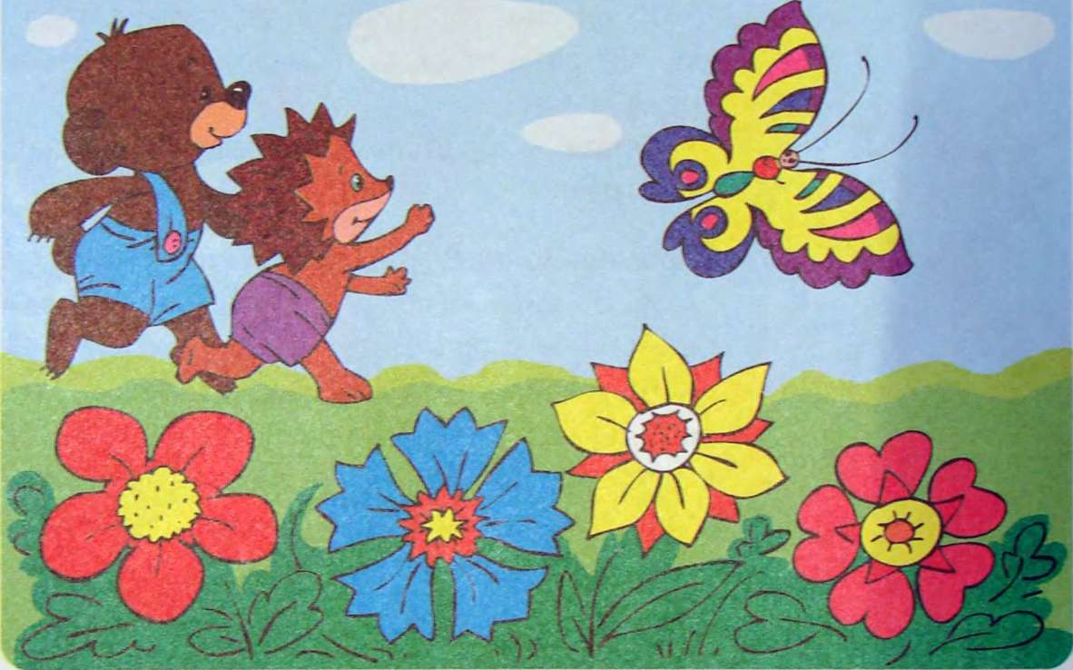
Игровое упражнение «Поймай бабочку» (для детей 3—4 лет)
Приготовьте палочку с подвешенной на нитке (~30см) бумажной бабочкой.
И. п.; ребенок лежит на спине, руки согнуты в локтях, за головой, ноги вытянуты. Взрослый стоит у ног ребенка так, чтобы бабочка на палочке была над стопами малыша.
На слова «Бабочка летит» ребенок поднимает ноги, пытаясь захватить стопами ног бумажную бабочку. Затем возвращается в исходное положение, выпрямляя ноги (4—6 раз).

Устал Топтыжка, сел на пенек. Смотрит, рыженькие белочки по
веткам прыг-скок, прыг-скок! Только хвостики мелькают - белкам прыгать помогают.
* сколько на рисунке белок? Художник линиями нарисовал их прыжки. Проследи указательным пальцем путь каждой белки. (Требуется показ взрослого.)
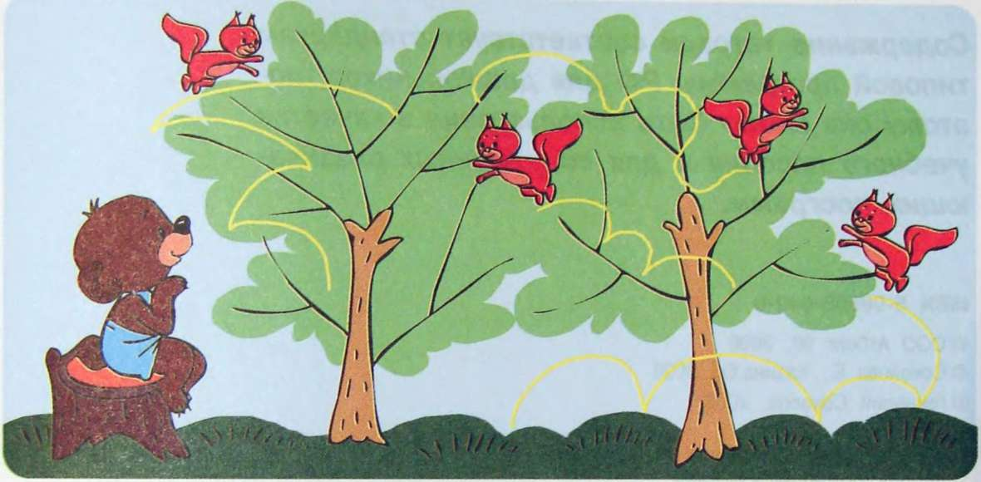

Игровое упражнение «Пройди, не
Положите вытянутую веревку длиной по ней так, чтобы не упасть. Чередуйте ходьбу приставным шагом бу прямо средним отделом стопы.
-J^ Игровые упражнения «Спортивная площадка»
1. Медленная ходьба на носках по наклонной плоскости по доске (длина 1,5—2 м), по гимнастической скамейке с помощью взрослого.
упади» (для детей 3—4 лет).
1,5—2 м на пол. Предложите ребенку пройти
левым и правым боком, ходьбу прямо, ходь-
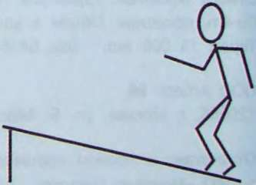

2. Лазание по гимнастической лестнице вверх и вниз. Взрослый следит за тем, чтобы перекладина проходила под средним отделом стопы.

